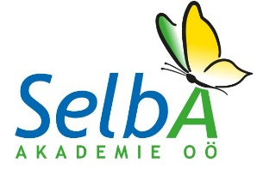 

**Aktiv & Fit**

***Ganzheitliches Gedächtnistraining für Menschen ab 55***

*„****Miteinander“***

trainieren wir unsere Konzentrations- Merkfähigkeit, unser Erinnerungsvermögen und vieles mehr. Mit Humor und Freude werden wir von Kopf bis Fuß beweglicher ☺

**Im Sommer laden „ Denkspaziergänge „ ein, ab Herbst treffen wir uns wieder im Gemeindezentrum ☺**

**Sommertermine:** Mittwochs 5.7./ 19.7./ 2.8./ 16.8. 30.8.23 **Uhrzeit: 9:30** **– 11:00** **Treffpunkt :** Pfarrgemeindezentrum bitte mit Trinkflasche und bequemen Schuhen ☺

**Herbsttermine:** Mittwochs 13.9./ 27.9./ 11.10./ 25.10./ 8.11./ 22.11. 2023 **Uhrzeit: 9:30** Pfarrgemeindezentrum Weyregg

**Leitung:** Annette Kiehas Selba-Trainerin, bitte bei mir anmelden Tel. 06642708426